Brněnské „metro“ na páteřní lince zabezpečuje technika B&R

Řízení vlakové cesty pro tramvaje, výhybek i vzduchotechniky
Dlouhá léta se o tom tradují zvěsti i vtipné historky. A přesto lze s trochou nadsázky říct, že i druhé největší město v České republice již má své metro. Tak někteří přezdívají části úseku, kterou obsluhuje tramvajová linka číslo jedna, jež denně přepraví na sto tisíc cestujících. Provoz totiž vede nově také v půl kilometru dlouhém tramvajovém tunelu v Žabovřeské ulici. Z důvodu požadavku na vysokou funkční bezpečnost a specifickou topologii zde byl aplikován řídicí systém s komponenty společnosti B&R.
Zadavatel, Dopravní podnik města Brna, stavěl v nedávné době rovnou dva tunely, včetně dalších návazností. Dřívější výstavba proběhla na kampusu Bohunice. Čerstvější realizace pak spočívala v řízení dopravy skálou v Brně Žabovřeskách. Na obou projektech se podílely částečně realizační firmy. Konkrétně SKILLIn M&P s. r. o., dodávající řízení vlakové cesty pro tramvaje a řízení výhybek a společnost Synerga, která se zapojila při budování kampusové části, kde zprovozňovala řízení vzduchotechniky a dalších technologií.
Řešení vlakové cesty s tlakem na vysokou bezpečnost
Celý systém řízení vlakové cesty funguje na principu detekce vozů projíždějících tunelem; v on-line reálném čase systém sleduje, kde se který vůz nachází, a podle toho povoluje, či zakazuje vjezd do úseků následujícím vozům. Tunel jako takový se dělí na úseky a sekce, v každé sekci může být vždy jen jeden vůz. Ten, který za ním následuje, je pomocí signalizace informován, zda je sekce před ním obsazená (a má zákaz vjezdu), nebo je volná (a může jet), nebo je vůz před ním ob jednu sekci (na následující by musel zastavit). Funguje zde režim signalizace tzv. autobloku, který je využíván převážně na železnicích. To je zabezpečení v tunelech jako takových.
„Měli jsme navrhnout a následně implementovat řešení jehož požadavkem byla funkční bezpečnost podle normy ČSN EN 61 508 ed.2. Hledali jsme tedy technologii, která by toto splňovala a vytvořila jakousi páteř pro naše zapojené návazné technologie,“ vysvětluje Marek Partika, majitel společnosti SKILLIn M&P, základní požadavky, které jej vedly k výběru společnosti B&R. Na spolupráci oceňuje nejen dostupnost podpory přímo v Brně, ale i dlouholeté dobré zkušenosti z dřívějších projektů.
Vizualizace i bezpečnostní záležitosti se tvořily v nástroji B&R Automation Studio. Pro komunikaci s nadřazenými systémy bylo použito OPC UA. Systém se skládá také z několika safety PLC navzájem komunikovaných mezi sebou se zabezpečenou optickou linkou s kruhovou redundancí.
Propojení bezpečnosti, komunikace, vizualizace a řízení do jednoho systému. Zároveň bylo vše programované z jednoho programovacího prostředí,“ hodnotí Bohuslav Přibyl odpovědný za technická řešení a prodej v B&R parametry řídicího systému po dokončení, které v realizaci zákazník nejvíce vyzdvihoval. Samotní technici firmy B&R byli v tunelech přítomni fyzicky, stejně jako při konzultacích již v přípravné fázi realizace. Ostatně standardně jsou všechny dodávky technologií podpořeny jak konzultacemi, tak i případnou nabídkou pomoci s programováním. „Podobné typy projektů sice zatím nejsou přehnaně zahlceny konkrétními normami, ale hodně jsme se věnovali reakčním časům, odezvám apod. Pro systém jsou dané časové relace, do nichž se musí vlézt, jinak by nic nefungovalo,“ popisuje úskalí realizace Martin Kuna, Sales manager pro OEM v B&R.
Samotný první tunel v části Bohunice je oproti Žabovřeskému složitější. Nacházejí se tam totiž zastávky a křížení. Zadavatel v těchto případech chtěl, aby se zabezpečení nenacházelo jen v tunelu, ale aby se rozšířilo i na přilehlé uzly, které jsou na obou stranách tunelu. Z jedné strany tramvaj přijíždí a má možnost pokračovat po hlavní trati, nebo vjet do tunelu. Na konci je zastávka, konečná stanice, a obratiště tramvají, které přijíždějí po jedné koleji a musejí odjíždět po druhé. Celý tento uzel musí být rovněž zabezpečený na úroveň bezpečnosti SIL3.
„Specifický je tento projekt tím, že obdobné dílo nikde v ČR zatím nebylo realizované. Při této první instalaci v ČR jsme stáli před spoustou nových výzev,“ připomíná také Petr Šmidtmajer, druhý majitel a jednatel společnosti SKILLIn M&P s. r. o.
Normy se v tomto projektu hodně prolínají s těmi v automobilové dopravě či dopravě na pozemních komunikacích, také se železniční dopravou, takže bylo třeba brát v potaz i určená technická zařízení jako kolejová doprava či trakční vedení. Řešení se tak navrhovalo takzvaně na klíč.
„Vybrali jsme si technologii B&R pro tento projekt, protože jsme věděli, že potřebujeme spolehlivou technologii a je zapotřebí zabezpečit a vyměňovat bezpečnostní informace mezi jednotlivými uzly. Důvody jsme zmínili dříve, oceňujeme ovšem i technickou skladbu technologie, produktové portfolio atd. I pro B&R šlo o netypický projekt, kterému věnovali patřičnou dávku znalostí a úsilí jak na pobočce v ČR, tak v centrále v Rakousku, aby došlo k úspěšnému nasazení v požadovaném termínu,“ opakuje na závěr Šmidtmajer klíčové body spolupráce s B&R.
Data dílčích technologií stavby z jednoho místa
V rámci tramvajové dopravy v městě Brně se na komponenty B&R mohou cestující spolehnout i při řízení vzduchotechniky a dalších technologických prvků stavby. V této části dodávku řídila společnost Synerga a. s., která má dlouholeté zkušenosti s projektováním, realizacemi a provozováním technických zařízení budov.
„Řídicí systém tramvajového tunelu v akci prodloužení z Osové ke Kampusu v Bohunicích slouží k předávání dat a vzájemné komunikaci mezi jednotlivými technologickými subsystémy stavby. Dále k ukládání těchto dat do databáze k dalšímu zpracování a jejich vizualizaci na dohledová pracoviště,“ vysvětluje David Hruška, který v roli projektového manažera zastupoval společnost Synerga coby dodavatele slaboproudých technologií.
V praxi pak tato data či stavy systém programově zpracovává, na základě algoritmů či scénářů parametrizuje a řídí vybrané funkce jednotlivých technologií stavby. Některé povely, parametry a scénáře jsou zcela automatizované, jiné musí být potvrzovány, případně zadávány odpovědným pracovníkem, dispečerem.
„Některé povely a parametry jsou zcela na rozhodnutí dispečera. Systém slouží k přenosu takového povelu, parametru. Systém může v rámci své konfigurace upozornit dispečera na nepovolený pokyn, povel,“ dodává Hruška, jenž rozsah díla zná i z pozice roli projektanta, který jako přímý dodavatel pro společnost Metroprojekt a.s. dodával realizační projektovou dokumentaci k objektům Řízení vlakové cesty a ovládání EOV, Řídící systém v tunelu a Informační systém pro cestující.
Vizualizace všech funkčních bloků a technologií je prováděna prostřednictvím SCADA systému a dispečeři mají všechna data nebo možnosti okamžitě k dispozici v jednotném prostředí s optimálním přístupem. Celý řídicí systém byl sestaven jako redundantní. Ve spolupráci se společností B&R byly tedy instalovány redundantní PLC, kdy je při poruše vadné PLC automaticky nahrazeno druhým kusem. Dále je díky kruhové topologii redundantní i datové spojení. Při přerušení kabelu se datové spojení nahrazuje takzvaně z druhé strany po kruhu.
„Toto řešení vychází z požadavků standardů kladených na technologické vybavení v tunelech dopravních staveb, zejména TP 98. Vlastní redundantní PLC jsou z důvodu bezpečnosti umístěna v požárně oddělených úsecích. Obsluha jednotlivých subsystémů je prováděna prostřednictvím podstanic řídicího systému umístěných podle topologického schématu,“ dodává za technické řešení ze strany B&R Bohuslav Přibyl a připomíná, že i díky tomu lze splňovat bezpečnost na požadované úrovni SIL a certifikace. „Spolupráce s B&R byla na tomto projektu ukázková. Firma kooperovala již při návrhu systému a v průběhu programování a oživování byla poskytnutá příkladná technická podpora,“ uzavírá Hruška hodnocením spolupráce firem Synerga a B&R.

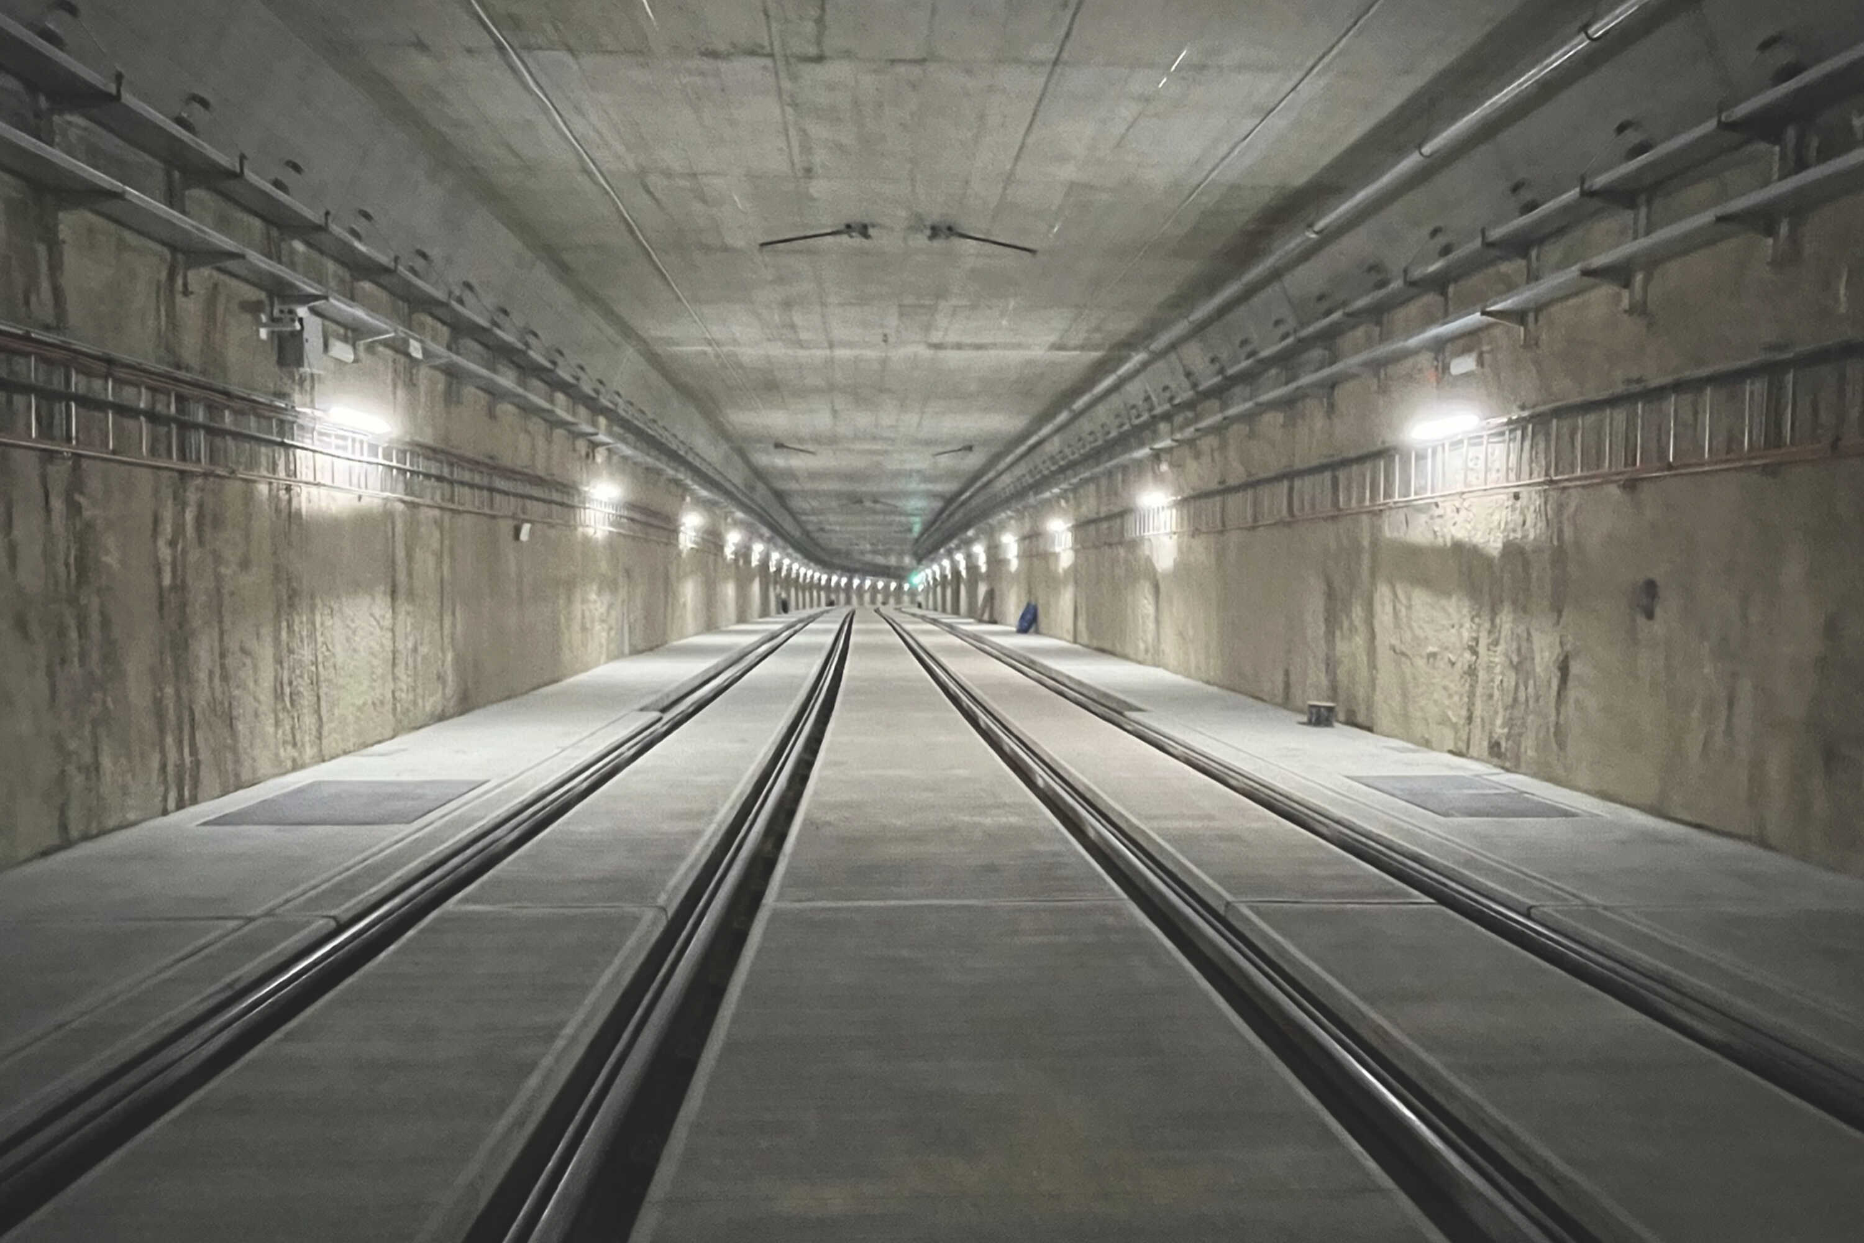
Brněnský tramvajový tunel.
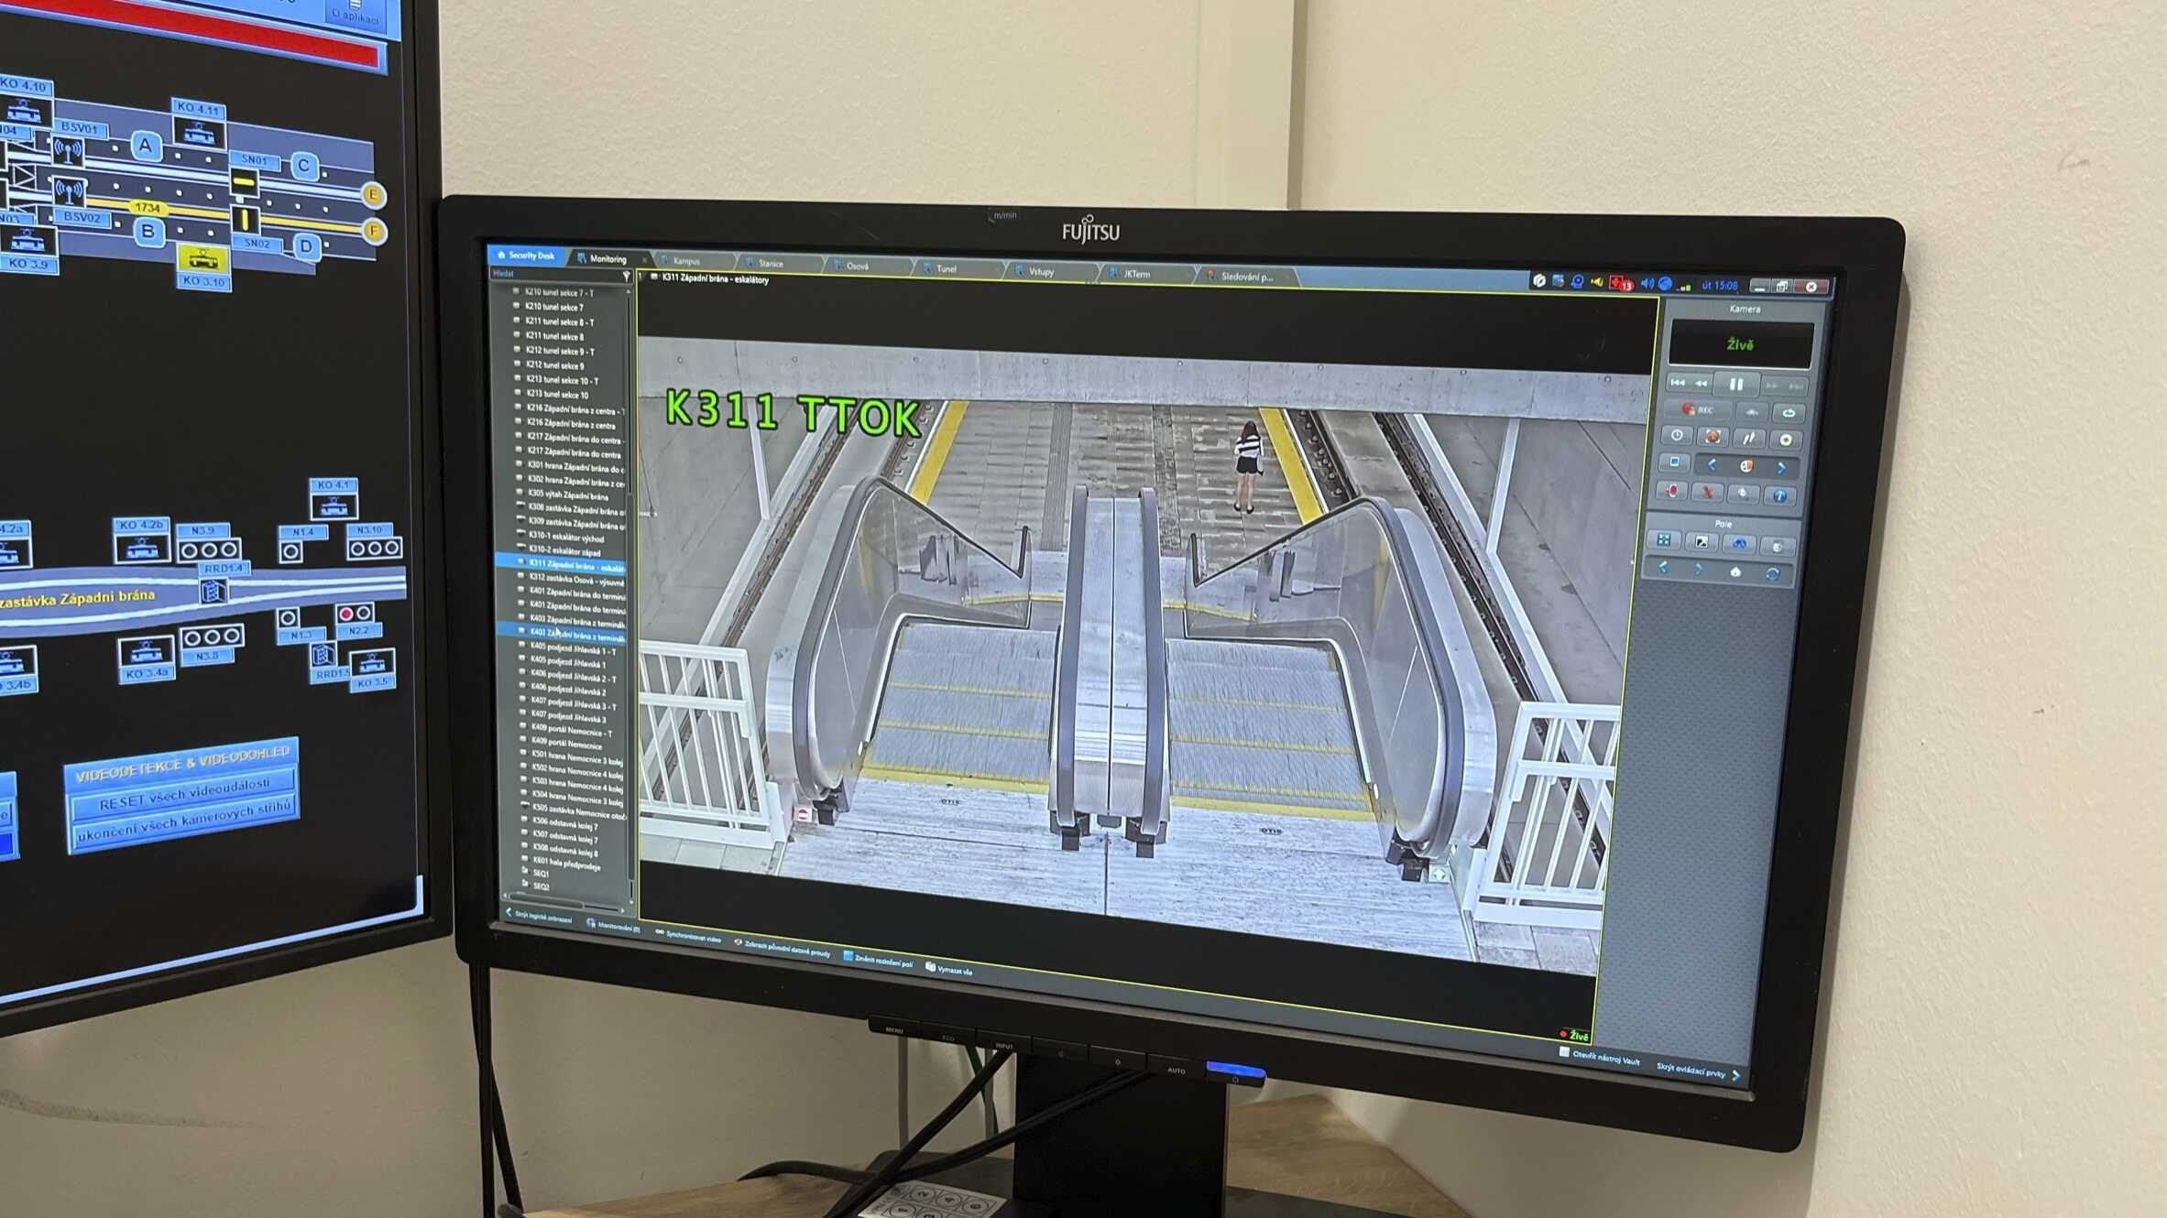
Zobrazení prostoru sledovaného kamerou.
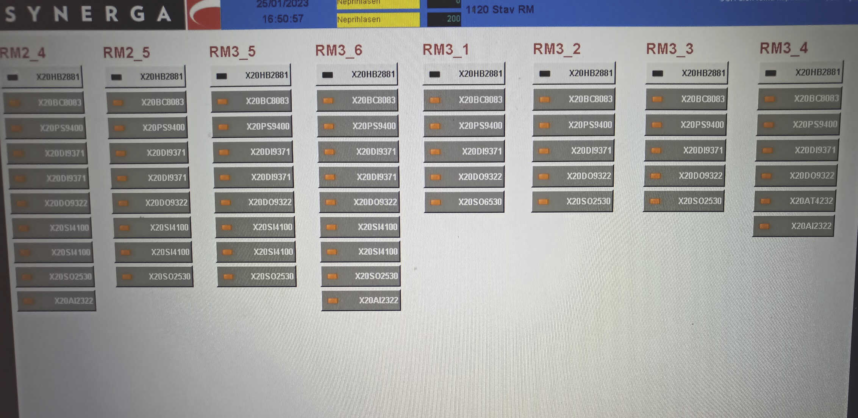
Přehledová obrazovka některých rozváděčů s B&R ostrůvky komunikujících protokolem POWERLINK a s jejich I/O moduly na X2X.

O společnosti B&R

